**2025’in ilk 5 ayında kurulan şirket sayısı, geçen yılın aynı dönemine göre %2,6 azaldı.**

* 2025’in ilk 5 ayında, 2024’ün ilk 5 ayına göre kurulan şirket sayısı %2,6 kurulan kooperatif sayısı %26,7 oranında azalmış olup kurulan gerçek kişi ticari işletme sayısı %16,1 oranında artmıştır.
* 2025’ün ilk 5 ayında, 2024’ün ilk 5 ayına göre kapanan şirket sayısı %12 kapanan kooperatif sayısı %5,1 oranında artmış olup kapanan gerçek kişi ticari işletme sayısında %9,5 azalış olmuştur.

**Kurulan şirket sayısında geçen yılın aynı ayına göre %13 azalış oldu.**

* Mayıs 2025’te, Mayıs 2024’e göre kurulan şirket sayısı %13 kurulan kooperatif sayısı %32,5 oranında azalmış olup kurulan gerçek kişi ticari işletme sayısı %12,3 oranında artmıştır.
* Mayıs 2025’te, kapanan şirket sayısı 2024 yılının aynı ayına göre %5,9 kapanan kooperatif sayısı %23,3 oranında artmış olup kapanan gerçek kişi ticari işletme sayısı %8,7 azalmıştır.

**Mayıs 2025’te kurulan şirketlerin sayısında bir önceki aya göre %15,5 artış oldu.**

* Bir önceki aya göre kurulan şirket sayısı %15,5 kurulan gerçek kişi ticari işletme sayısı %19,7 kurulan kooperatif sayısı %48,1 oranında artmıştır.
* Bir önceki aya göre kapanan şirket sayısı %13,2 kapanan kooperatif sayısı %32,1 kapanan gerçek kişi ticari işletme sayısı %4,7 oranında artmıştır.

**2025 Mayıs Ayı Genel Görünümü**

|  |  |  |  |  |  |  |  |  |  |
| --- | --- | --- | --- | --- | --- | --- | --- | --- | --- |
| **İLAN TÜRÜ** | **ŞİRKET TÜRÜ** | **MAYIS 2025** | **NİSAN**  **2025** | **Bir Önceki Aya Göre Değişim (%)** | **MAYIS 2024** | **Bir Önceki Yılın Aynı Ayına Göre Değişim (%)** | **OCAK- MAYIS**  **(5 Aylık)** | | |
| **2024** | **2025** | **Değişim (%)** |
| **Kurulan\*** | **Şirket** | 8.765 | 7.590 | 15,5 | 10.072 | -13,0 | 46.070 | 44.896 | -2,6 |
| **Kooperatif** | 191 | 129 | 48,1 | 283 | -32,5 | 1.163 | 853 | -26,7 |
| **Ger.Kişi Tic.İşl.** | 1.404 | 1.173 | 19,7 | 1.250 | 12,3 | 6.150 | 7.137 | 16,1 |
| **Tasfiye** | **Şirket** | 2.197 | 1.727 | 27,2 | 1.897 | 15,8 | 10.382 | 11.360 | 9,4 |
| **Kooperatif** | 75 | 71 | 5,6 | 93 | -19,4 | 321 | 343 | 6,9 |
| **Kapanan** | **Şirket** | 2.921 | 2.580 | 13,2 | 2.759 | 5,9 | 9.917 | 11.108 | 12,0 |
| **Kooperatif** | 74 | 56 | 32,1 | 60 | 23,3 | 316 | 332 | 5,1 |
| **Ger.Kişi Tic.İşl.** | 1.017 | 971 | 4,7 | 1.114 | -8,7 | 7.483 | 6.774 | -9,5 |

**Mayıs 2025’te Ardahan’da şirket kuruluşu gerçekleşmemiştir.**

* Mayıs 2025’te kurulan toplam 8.956 şirket ve kooperatifin %87,8’i limited şirket, %10,1’i anonim şirket, %2,1’i ise kooperatiftir. Şirket ve kooperatiflerin %37,3’ü İstanbul, %11’i Ankara, %6,3’ü İzmir’de kurulmuştur.
* Bu ay Ardahan’da şirket kuruluşu gerçekleşmemiştir.

**Mayıs 2025’te kurulan şirketlerin sermayelerinin toplamı, bir önceki aya göre %37,7 oranında arttı.**

* 2025 yılında toplam 45.749 şirket ve kooperatif kurulmuştur. Bu dönemde kurulan toplam 40.066 limited şirket, toplam sermayenin %57’sini, 4.825 anonim şirket ise %43’ünü oluşturmaktadır. Mayıs ayında kurulan şirketlerin sermayelerinin toplamı, Nisan ayına göre %37,7 oranında artmıştır.

**2025 Mayıs Ayı Şirket Türlerine Göre Şirket Kuruluşları**

|  |  |  |  |  |  |  |  |
| --- | --- | --- | --- | --- | --- | --- | --- |
|  | | **Şirket Türleri** | | | | | **Genel Toplam** |
| **Anonim** | **Kollektif** | **Komandit** | **Limited** | **Kooperatif** |
| **MART 2025** | Sayı | 973 |  |  | 7.402 | 182 | 8.557 |
| Sermaye (TL) | 12.021.730.037 |  |  | 19.064.470.000 |  | 31.086.200.037 |
| **NİSAN 2025** | Sayı | 793 | 2 |  | 6.795 | 129 | 7.719 |
| Sermaye (TL) | 14.255.591.490 | 1.010.000 |  | 18.392.146.100 |  | 32.648.747.590 |
| **MAYIS 2025** | Sayı | 905 |  |  | 7.860 | 191 | 8.956 |
| Sermaye (TL) | 20.318.693.151 |  |  | 24.653.073.900 |  | 44.971.767.051 |
| **2025 TOPLAM** | **Sayı** | **4.825** | **5** |  | **40.066** | **853** | **45.749** |
| **Sermaye (TL)** | **83.940.708.705** | **19.070.000** |  | **111.298.392.101** |  | **195.258.170.806** |

**Mayıs 2025’te şirket ve kooperatiflerin 2.973’ü ticaret, 1.322’si inşaat ve 1.067’si imalat sektöründe kurulmuştur. 710 gerçek kişi ticari işletmesi ise inşaat sektöründe kuruldu**.

* Mayıs 2025’te şirket ve kooperatiflerin 2.973’ü ticaret, 1.322’si inşaat ve 1.067’si imalat sektöründe kurulmuştur.Mayıs 2025’de kurulan gerçek kişi ticari işletmelerinin; 710’u inşaat, 341’i toptan ve perakende ticaret motorlu taşıtların ve motosikletlerin onarımı, 89’u imalat faaliyetleri sektöründedir.
* Bu ay kapanan şirket ve kooperatiflerin; 1.062’si toptan ve perakende ticaret, motorlu taşıtların ve motosikletlerin onarımı, 426’sı imalat, 295’i inşaat faaliyetler sektöründedir.
* Bu ay kapanan gerçek kişi ticari işletmelerinin 433’ü toptan ve perakende ticaret, motorlu taşıtların ve motosikletlerin onarımı, 174’ü inşaat, 91’i imalat faaliyetleri sektöründedir.

**Mayıs 2025’te kurulan 191 Kooperatifin 125’i Konut Yapı Kooperatifidir.**

* Mayıs 2025’te kurulan 191 Kooperatifin 125’i Konut Yapı Kooperatifi 40’ı İşletme Kooperatifi 8’i Turizm Geliştirme Kooperatifi olarak kurulmuştur.

**Mayıs 2025’te 568 adet yabancı ortak sermayeli şirket kuruldu.**

* Mayıs 2025’te kurulan 568 yabancı ortak sermayeli şirketin 368’i Türkiye, 21’i Çin, 14’ü Türkmenistan ortaklı olarak kurulmuştur.
* Kurulan 568 yabancı ortak sermayeli şirketin 76’sı anonim, 492’si limited şirkettir. 2025 yılında kurulan şirketlerin 326’sı [Uzmanlaşmamış toptan ticaret](http://10.10.20.33/istatistik_yeni/yabanci_faaliyet_detay.php?yil0=2025&faaliyet=46.90), 113’ü Bilgisayar programlama faaliyetleri, 108’i İkamet amaçlı olan ve ikamet amaçlı olmayan binaların inşaatı sektöründe kurulmuştur.
* Kurulan yabancı ortak sermayeli şirketlerin toplam sermayelerinin %76,2’sini yabancı sermayeli ortak payını oluşturmaktadır.

|  |  |  |  |  |
| --- | --- | --- | --- | --- |
|  | | **Anonim** | **Limited** | **Genel Toplam** |
| **MART 2025** | Sayı | 65 | 397 | 462 |
| Ortak Olunan Şirketlerin Toplam Sermayesi (TL) | 79.840.000 | 829.810.000 | 909.650.000 |
| Ortak Olunan Şirketlerdeki Yabancı Ortak Sermaye Toplamı (TL) | 54.790.000 | 759.002.400 | 813.792.400 |
| Yabancı Ortak Sermaye Oranı (%) | 68,6 | 91,5 | 89,5 |
| **NİSAN 2025** | Sayı | 57 | 398 | 455 |
| Ortak Olunan Şirketlerin Toplam Sermayesi (TL) | 3.139.577.548 | 790.381.000 | 3.929.958.548 |
| Ortak Olunan Şirketlerdeki Yabancı Ortak Sermaye Toplamı (TL) | 1.961.353.848 | 616.774.450 | 2.578.128.298 |
| Yabancı Ortak Sermaye Oranı (%) | 62,5 | 78,0 | 65,6 |
| **MAYIS 2025** | Sayı | 76 | 492 | 568 |
| Ortak Olunan Şirketlerin Toplam Sermayesi (TL) | 417.505.000 | 1.818.771.900 | 2.236.276.900 |
| Ortak Olunan Şirketlerdeki Yabancı Ortak Sermaye Toplamı (TL) | 340.989.880 | 1.655.663.900 | 1.996.653.780 |
| Yabancı Ortak Sermaye Oranı (%) | 81,7 | 91,0 | 89,3 |
| **2025**  **TOPLAM** | **Sayı** | **335** | **2.182** | **2.517** |
| **Ortak Olunan Şirketlerin Toplam Sermayesi (TL)** | **3.929.139.548** | **5.337.287.900** | **9.266.427.448** |
| **Ortak Olunan Şirketlerdeki Yabancı Ortak Sermaye Toplamı (TL)** | **2.564.634.803** | **4.494.626.250** | **7.059.261.053** |
| **Yabancı Ortak Sermaye Oranı (%)** | **65,3** | **84,2** | **76,2** |

**Not: Yıllık olarak kurulan yabancı ortak sermayeli şirketlerin, sermaye uyruklarının illere ve faaliyet alanlarına göre dağılımlarının görüleceği tablolar hazırlanmıştır. İlgili tablolara http://www.tobb.org.tr/resmi-istatistik bağlantısından ulaşabilirsiniz.**

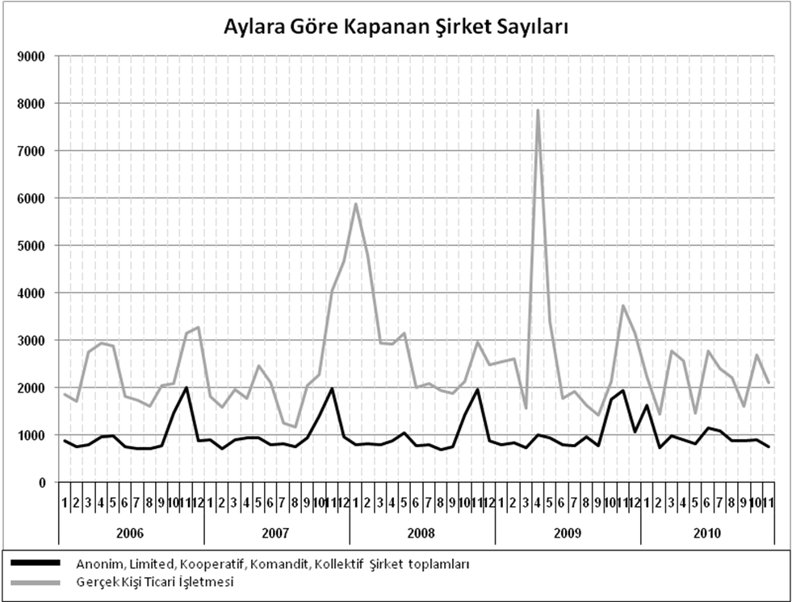

Anonim, Limited, Kooperatif, Komandit, Kollektif Şirket toplamları

Gerçek Kişi Ticari İşletmesi

Bir sonraki haber bülteninin yayımlanma tarihi 18 Temmuz 2025’tir.

|  |
| --- |
| **Ayrıntılı tablo ve grafiklere** [**www.tobb.org.tr/resmi-istatistik**](http://www.tobb.org.tr/resmi-istatistik) **adresinden erişebilirsiniz.** |